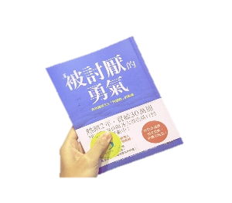

你曾經有過被親朋好友討厭的經驗嗎？
你知道面對被討厭是需要勇氣嗎？
《被討厭的勇氣》將從阿德勒 (Adler) 的心理學觀點，
學習勇敢做自己，讓心靈得到自由，
不去在意別人的眼光，認同自己的人生價值。
就像黑夜中的一點燦星，
帶來黑暗中的「心」希望。
書名：被討厭的勇氣
講師：許玉霜老師
時間：6/25 7/23 8/27 10/22 11/26
星期一下午13：30~15：30 兩小時
地點：新竹市中華路2段736號8樓之3
主辦單位：新竹市心理健康促進協會
連絡電話：0923-177533 (週一或週四 12：00~16：00)
報名網址：http://t.cn/R33u8Vs
備註：1.收取保證金1000元，全程參與者，全數退回。
2.無書者，協會可代購書（每本255元，多退少補），需代購者，請於6/4前告知，以便後續行政作業。
3.保證金與書籍費用（需代購者）請匯入臺灣銀行新竹分行(004)
帳戶：新竹市心理健康促進協會帳號：015-00115935-8

